Аксессуары к пневматическим машинам
Система подготовки и подвода воздуха СППВ
Система состоит из блока подготовки воздуха БПВ-3 и пневматического шланга ПШ, на концах которого запрессованы быстроразъемное воздушное соединение БРС-1 и штуцер для подсоединения к блоку подготовки воздуха.
1 - быстроразъемное  воздушное соединение  БРС-1  2 - пневматический шланг  3 - блок подготовки воздуха  БПВ-3 | 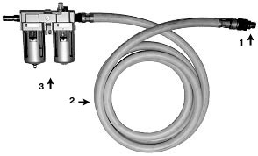
Блок подготовки воздуха БПВ-3
Фильтр - влагоотделитель и маслораспылитель
Применяется для очистки сжатого воздуха от твердых частиц и капельной влаги
и внесения в поток распыленного минерального масла.
Пропускная способность - 4 м³/мин.  Тонкость фильтрации - 5 мкм.  Степень влагоотделения > 95% | 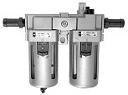
Пневматический шланг ПШ
Маслобензостойкий, сохраняющий эластичность при низких температурах
Применяется для подсоединения пневматических машин к блоку подготовки воздуха.
Внутренний диаметр - 16 мм  Длина - 4 м  Поставляется с хомутами | 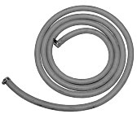
Быстроразъемное воздушное соединение БРС-1
Применяется для подсоединения пневматических машин к системе сжатого воздуха и автоматического отключения подачи воздуха при их отсоединении.
Оснащено самозапирающимся клапаном. | 